КАРТОТЕКА

нейроигр и упражнений

для детей

дошкольного возраста

1. «Классики для пальчиков»

Указательным и средним пальчиками одновременно обеими руками «прыгать» по классикам (сверху вниз, затем снизу вверх). В объединённых ячейках – пальчики вместе, в разделённых ячейках – пальчики врозь.

1. «Кулак, ладонь, ребро»

В соответствии с символами, одновременно двумя руками ставить ладонь ребром, кулачком (большой пальчик сверху или сбоку) или расправленная ладошка (тыльной стороной вверх)





1. «Разноцветные ладошки»

Ладошки обеих рук положить на основу. Каждому пальчику соответствует определённый цвет. Воспитатель или второй игрок показывает одновременно карточки с любыми цветными кружочками, играющий должен одновременно поднять пальчики на обеих руках с соответствующим цветом.

Цвета на пальчиках могут совпадать на правой и левой руке, а могут быть разными.

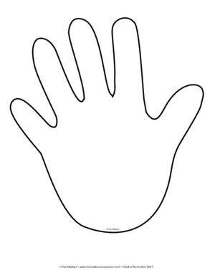

|  |  |  |
| --- | --- | --- |
|  |  |  |
|  |  |  |

1. «Проведи линию одновременно двумя руками»

